2025-2026 EĞİTİM-ÖĞRETİM YILI TÜRKÇEDERSİ.NET ORTAOKULU 8. SINIF TÜRKÇE DERSİ 2. DÖNEM 2. YAZILI SORULARI (MEB 1. SENARYO)
Adı Soyadı: Sınıfı No.:
T.8.3.8. Metindeki anlatım bozukluklarını belirler.
1. Aşağıdaki cümlelerdeki anlatım bozukluklarının nedenlerini ve cümlelerin düzeltilmiş hâlini yazınız. (20 puan)
A) Sorular dikkatlice okunduktan sonra testi çözmeye başladı. (10 puan)
Anlatım bozukluğunun nedeni:

Cümlenin doğru hâli:

B) Arkadaşına sürekli yardım ediyor, her konuda destekliyordu. (10 puan)
Anlatım bozukluğunun nedeni:

Cümlenin doğru hâli:

T.8.3.10. Geçiş ve bağlantı ifadelerinin metnin anlamına olan katkısını değerlendirir
2. Kitap okumayı çok seviyorum özellikle biyografi türündeki eserler ilgimi çekiyor. (10 puan)

Bu cümledeki geçiş ve bağlantı ifadesinin altını çizerek anlama katkısının ne olduğunu yazınız.

T.8.3.14. Metinle ilgili soruları cevaplar.
3. Uzay araştırmaları son yıllarda hız kazandı. Bilim insanları, Mars'ın yüzeyinde milyarlarca yıl önce nehirlerin aktığına dair kurumuş yataklar ve mineraller buldular. Bu keşif, kızıl gezegenin bir zamanlar yaşama ev sahipliği yapmış olabileceği ihtimalini güçlendiriyor.
Metne göre bilim insanlarının Mars'ta keşfettikleri şey nedir? (10 puan)

T.8.3.27. Görsellerle ilgili soruları cevaplar.
4. Görselde verilmek istenen mesaj nedir? (20 puan)
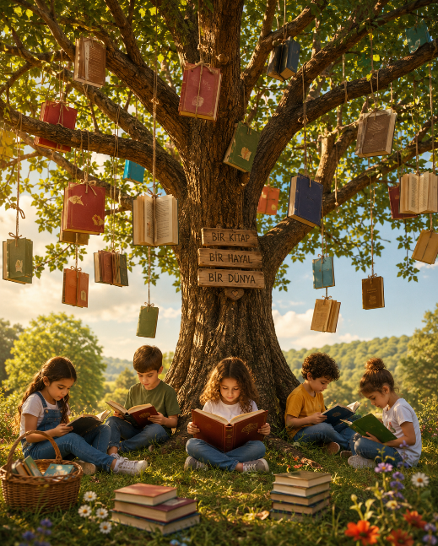

T.8.4.6. Bir işi işlem basamaklarına göre yazar.
5. Aşağıda fidan dikiminin aşamaları karışık olarak verilmiştir. Bu adımları iş ve işlem basamağına göre sıralayarak paragraf halinde yazınız. (20 puan)
I. Fidanın kökleri hava almayacak şekilde çukur toprakla doldurulur.
II. Dikilecek alan belirlenir ve fidanın kök yapısına uygun derinlikte bir çukur açılır.
III. Toprak hafifçe ayakla bastırılarak fidanın dik durması sağlanır.
IV. Fidan, poşetinden dikkatlice çıkarılarak dik bir şekilde çukurun tam ortasına yerleştirilir.
V. Son olarak fidanın can suyu verilir ve büyüme süreci başlatılır.

6. Aşağıdaki metinde yer alan yazım ve noktalama hatalarını ( 5 tane) belirleyerek metni kurallara uygun şekilde yeniden düzenleyiniz. (20 puan)
Geçen hafta sonu Ankarada düzenlenen kitap fuarına katıldık; orada pekçok yazarla tanışma fırsatı bulduk. Fuar alanındaki kalabalık, türk gencinin kitaba ne kadar değer verdiğini gösteriyordu. Sahi, siz de son zamanlarda sürükleyici bir roman okudunuzmu? Unutmayın ki, kitaplar insanın en sadık dostudur.

